ПОСТАНОВЛЕНИЕ

«_____» ________ 2019 года № ______

г. Тверь

**О подготовке проекта межевания территории в кадастровом квартале 69:40:0200077 по адресу: Российская Федерация, Тверская область, город Тверь, пос. Элеватор, ул. Центральная, д. 15, в Московском районе города Твери**

Рассмотрев заявление Федерального государственного казенного учреждения комбината «Красная заря» Росрезерва, адрес местонахождения: ул. Центральная, д. 23, пос. Элеватор, город Тверь, 170025, ИНН 6903006170, руководствуясь статьями 45, 46 Градостроительного кодекса Российской Федерации, Правилами землепользования и застройки города Твери, утвержденными решением Тверской городской Думы от 02.07.2003 г. № 71,

ПОСТАНОВЛЯЮ:

1. Принять предложениеФедеральногогосударственного казенного учреждения комбината «Красная заря» Росрезерва о подготовке проекта межевания территории в кадастровом квартале 69:40:0200077 по адресу: Российская Федерация, Тверская область, город Тверь, пос. Элеватор, ул. Центральная, д. 15, в Московском районе города Твери согласно схеме границ территории (прилагается).

2. Федеральному государственному казенному учреждению комбинату «Красная заря» Росрезерва:

2.1. В течение 30-ти дней с даты опубликования настоящего постановления получить в департаменте архитектуры и градостроительства администрации города Твери задание на разработку проекта межевания территории, предусмотренного пунктом 1 настоящего постановления, с учетом предложений, предусмотренных пунктом 3 настоящего постановления.

2.2. Не позднее 12 месяцев с даты опубликования настоящего постановления представить в департамент архитектуры и градостроительства администрации города Твери проект межевания территории, предусмотренный пунктом 1 настоящего постановления.

3. Предложения физических и юридических лиц о порядке, сроках подготовки и содержании проекта межевания территории, указанного в пункте 1 настоящего постановления, принимаются в департаменте архитектуры и градостроительства администрации города Твери в течение двух недель с даты опубликования настоящего постановления.

4. Департаменту архитектуры и градостроительства администрации города Твери:

4.1. Подготовить задание на разработку проекта межевания территории, предусмотренного пунктом 1 настоящего постановления, в соответствии с требованиями, установленными частью 10 статьи 45 Градостроительного кодекса Российской Федерации, и предложениями, предусмотренными пунктом 3 настоящего постановления.

4.2. В течение 15-ти дней с момента предоставления проекта межевания территории, предусмотренного пунктом 1 настоящего постановления, осуществить его проверку на соответствие требованиям, предусмотренным пунктом 4.1 настоящего постановления, и подготовить заключение.

4.3. В течение 5-ти дней направить подготовленное заключение и проект межевания территории, предусмотренный пунктом 1 настоящего постановления, в комиссию по землепользованию и застройке города Твери.

5. Комиссии по землепользованию и застройке города Твери в целях соблюдения прав человека на благоприятные условия жизнедеятельности, прав и законных интересов правообладателей земельных участков и объектов капитального строительства обеспечить проведение общественных обсуждений, предусмотренных статьей 5.1 Градостроительного кодекса Российской Федерации.

6. Настоящее постановление вступает в силу со дня его официального опубликования.

7. Контроль за исполнением настоящего постановления возложить на первого заместителя (заместителя) Главы Администрации города Твери, курирующего вопросы жилищно-коммунального хозяйства, строительства и архитектуры.

Отчет представить в течение 13 месяцев с даты опубликования настоящего постановления.

Глава города Твери А.В. Огоньков

|  |
| --- |
| Приложение  к постановлению Администрации города Твери  от «_____»________2019 года №____________ |

Схема границ территории

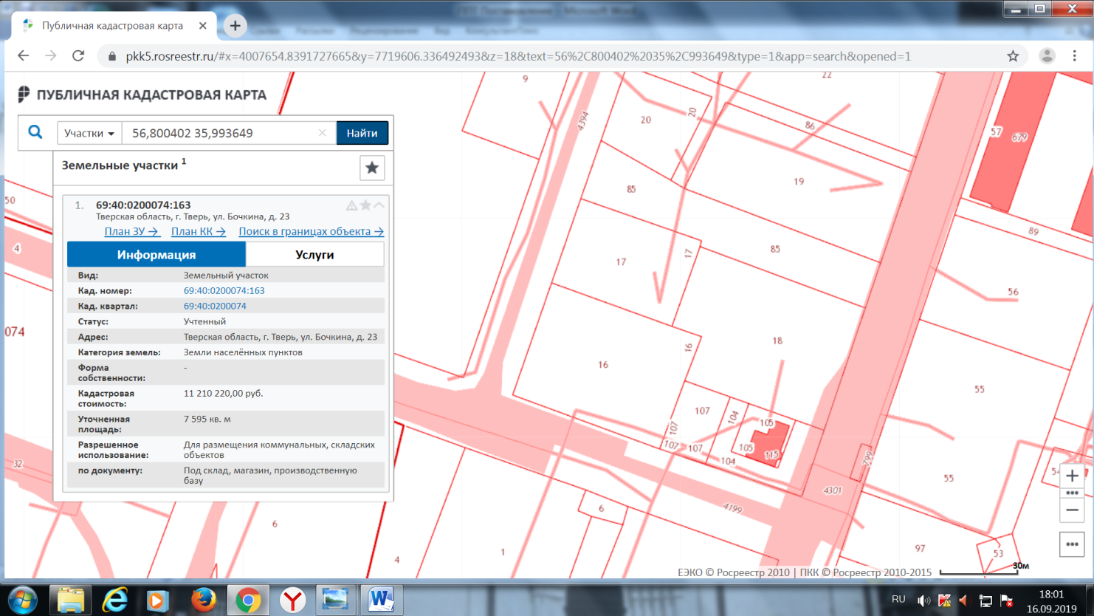

**межквартальный проезд**

**69:40:0200077:85**

**ул. Центральная**

**ул. Бочкина**

Начальник департамента

архитектуры и градостроительства

администрации города Твери,

главный архитектор города А.Е. Жоголев